Medieninformation

Sharp Packaging: Führendes Verpackungsunternehmen wählt Werum IT Solutions als strategischen MES-Partner
Manufacturing Execution System (MES) als Wettbewerbsvorteil bei der Digitalisierung von Prozessen und Verbesserung der Geschäftsperspektiven / PAS-X-Kompatibilität und gemeinsame Kundenbasis waren entscheidende Faktoren / Erstes Implementierungsprojekt am niederländischen Verpackungsstandort
Lüneburg, 14. Juni 2018 – Nach einer weltweiten Ausschreibung hat sich Sharp Packaging für Werum IT Solutions als strategischen MES-Partner entschieden, um eine EBR-Infrastruktur (Electronic Batch Recording) an seinem Standort in den Niederlanden zu implementieren.

„Wir sehen MES als ein strategisches System, das uns Wettbewerbsvorteile verschafft“, so John Hoey, Sharp IT Business Partner. „Durch diese Investitionen können wir unsere Geschäftsmöglichkeiten verbessern und die Digitalisierung der Batch-Record-Verarbeitung voranbringen. Wir haben uns für Werum’s PAS-X MES entschieden, weil es die Handhabung selbst komplexester Batch Records ohne großen Konfigurationsaufwand ermöglicht und bereits bei einer Vielzahl unserer Kunden erfolgreich im Einsatz ist.“

Durch die Verwendung von PAS-X profitiert Sharp Packaging von verbesserter Compliance, „Right First Time“ und der Standardisierung von Prozessen. Der Standort im niederländischen Heerenveen ist der erste, an dem das Unternehmen Werum’s MES einführt. PAS-X wird vollständig in das vorhandene ERP-System Navision integriert.

Bildmaterial:
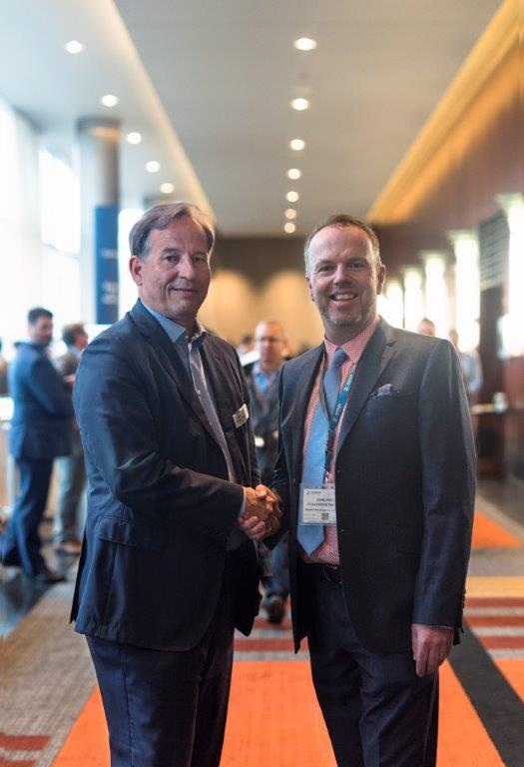
Rüdiger Schlierenkämper, CEO Werum IT Solutions, und John Hoey, Sharp IT Business Partner, bei der Vertragsunterzeichnung

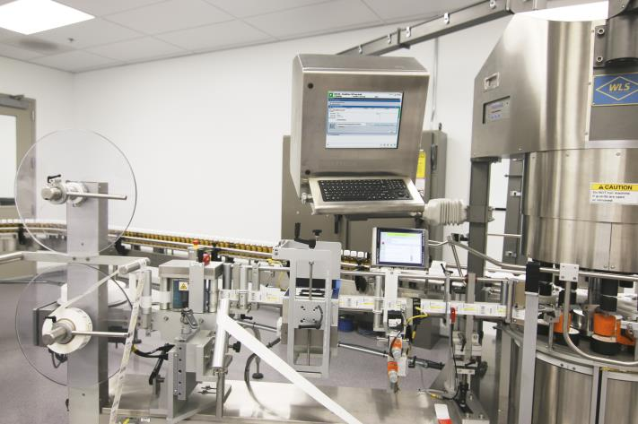
Produktionsraum bei Sharp Packaging © Sharp Packaging

Über Werum IT Solutions
Die Werum IT Solutions GmbH ist der international führende Anbieter von Manufacturing Execution Systems (MES) und Manufacturing-IT-Lösungen für die Pharma- und Biotechindustrie. Das PAS-X-Softwareprodukt ist weltweit bei der Mehrheit der Top 30-Pharma- und Biotechunternehmen und auch bei vielen mittelständischen Herstellern im Einsatz. Werum’s Manufacturing-IT-Lösungen helfen Pharmaherstellern, die Effizienz ihrer Fertigung zu erhöhen, die Produktivität zu steigern und regulatorische Anforderungen zu erfüllen. Das 1969 gegründete IT-Unternehmen mit Hauptsitz in Lüneburg unterhält zahlreiche Standorte in Europa, Amerika und Asien.
www.werum.com

Werum ist Teil von Medipak Systems, dem Geschäftsfeld Pharma-Systeme des internationalen Technologiekonzerns Körber. Medipak Systems mit seinen Unternehmen Dividella, Fargo Automation, Mediseal, Rondo, Seidenader Maschinenbau, Systec & Services und Werum IT Solutions ist international führender Anbieter von Lösungen für die Herstellung und Verpackung pharmazeutischer Produkte. Unter dem Dach von Medipak Systems bietet Werum integrierte IT-Lösungen für sämtliche Phasen der pharmazeutischen und biotechnologischen Produktion – von der Prozessentwicklung über die kommerzielle Produktion bis zur Verpackung einschließlich Track & Trace Serialisierung. Körber vereint weltweit führende Unternehmen und erzielt mit rund 11.500 Mitarbeitern einen Umsatz von 2,3 Milliarden Euro.
www.medipak-systems.com, www.koerber.de

Kontakt:
Dirk Ebbecke
Director Corporate Communications
Werum IT Solutions GmbH
Wulf-Werum-Str. 3
21337 Lüneburg
Tel. +49 4131 8900-689
Fax +49 4131 8900-200
dirk.ebbecke@werum.com

